**Лабораторна робота №1**

**Структура програми мовою Java. Типи даних, літерали, операції і оператори**

**Мета роботи**: ознайомлення з JDK платформи Java SE та середовищем розробки Eclipse IDE.

**Вимоги**

* Вирішити три прикладні задачі на мові Java в середовищі Eclipse.
* Продемонструвати покрокове виконання програми та результати роботи в режимі налагодження, не використовуючи виведення до консолі.
* Виконати компіляцію і запуск програми в командному рядку за допомогою відповідних утиліт JDK.

**Розробник**: Завадський Дмитро Богданович КІТ119а №5.

**Загальне завдання**:

* Обрати тип змінних та встановити за допомогою констант та літералів початкові значення:
* число, що відповідає номеру залікової книжки за допомогою шістнадцяткового літералу;
* число, що відповідає номеру мобільного телефона (починаючи з 380...) за допомогою десяткового літералу;
* число, яке складається з останніх двох ненульових цифр номера мобільного телефону за допомогою двійкового літералу;
* число, яке складається з останніх чотирьох ненульових цифр номера мобільного телефону за допомогою вісімкового літералу;
* визначити збільшене на одиницю значення залишку від ділення на 26 зменшеного на одиницю номера студента в журналі групи;
* символ англійського алфавіту в верхньому регістрі, номер якого відповідає знайденому раніше значенню.
* Використовуючи десятковий запис цілочисельного значення кожної змінної знайти і підрахувати кількість парних і непарних цифр.
* Використовуючи двійковий запис цілочисельного значення кожної змінної підрахувати кількість одиниць.

**Опис програми**

**Засоби ООП**: клас, метод.

**Структура класів:** один публічний клас Main з двома методами.

**Важливі фрагменти програми:**

Метод count_odd_and_even:

/*Method that counts number of even and odd numbers*/

public static void count_odd_and_even(long num) {

int even = 0;

int odd = 0;

System.***out***.println("Number for count - " + num);

while (num > 0) {

if (num % 2 == 0) {

even++;

} else {

odd++;

}

num = num/10;

}

System.***out***.println("Amount of even numbers - " + even + ", odd numbers - " + odd);

}

Метод count_ones_in_binary:

/*Method that counts number of ones in binary number*/

public static void count_ones_in_binary(long num) {

long bit;

int count = 0;

System.***out***.println("Number = "+num);

System.***out***.print("Number in binary - ");

while(num !=0 ) {

bit = num%2;

System.***out***.print(bit);

if(bit==1)

count++;

num = num/2;

}

System.***out***.println();

System.***out***.println("Count ones in binary = "+count);

}

}

**Результат роботи програми**

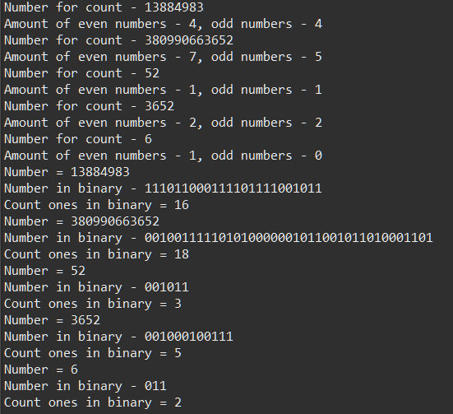

**Висновки**

Під час виконання лабораторної роботи оволодів основами мови програмування Java. Отримав навички розробки програм з використанням принципів ООП. Ознайомився з платформою Java SE.